César Periáñez Llorente

Metodología Científica Y Aprendizaje de la Física y la Química

# TRANSMISION FRENTE A CONSTRUCTIVISMO DEL CONOCIMIENTO

La visión de la enseñanza tiene dos corrientes principales muy definidas. Por un lado, se encuentra aquella que podría decirse que es más “tradicional”, consistente en una **transmisión del conocimiento** del maestro al alumno de forma unidireccional y en el que la única función del alumno es recibir esos conocimientos de forma clara, organizada y estructurada. En el extremo opuesto se encuentra el **constructivismo**, en el que el alumno toma un papel activo y es responsable de su adquisición de conocimientos, de modo que el papel del profesor es dar herramientas al alumno y orientar esta adquisición de conocimientos de forma correcta. En la enseñanza actual ambas tendencias se mezclan

En el artículo *Maestros sin autoridad* se defiende el enfoque de transmisión directa y como gradualmente se pierde en nuestro país. Se hace referencia a una pérdida de la autoridad del maestro al no realizar esta transmisión directa, siendo esto algo negativo para el aprendizaje y reclamando la vuelta a este sistema para garantizar un buen sistema educativo.

En el artículo *Ideas de los profesores sobre la naturaleza de la enseñanza y del aprendizaje* se muestran datos objetivos sobre el uso de estos dos sistemas (Figura 1), encontrándose que el enfoque predominante varía en función de la región en la que nos encontremos. Así, en los países del norte (cuyo sistema educativo es famoso por su eficacia) y del centro de Europa, predomina el enfoque constructivista mientras que en la zona mediterránea y del este de Europa ambas tendencias son igual de comunes.

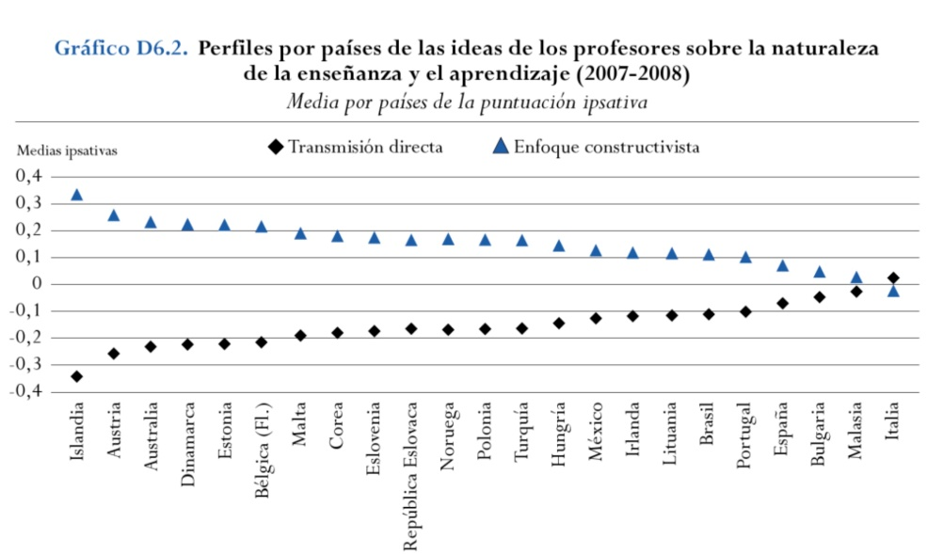

Figura 1.

Aún con esta gran distribución del uso de cada enfoque, parece que la visión constructivista está ganando cada vez más fuerza con respecto al de transmisión directa, ya que al permitir la participación del alumno en la enseñanza provoca una formación de conocimientos de forma gradual que se manifiesta con una mejor comprensión de los conceptos y con la formación de conocimientos a largo plazo que en la mayoría de los casos no puede conseguirse con la metodología de la transmisión directa, siendo así el constructivismo más eficaz para la enseñanza.

Además, el uso del constructivismo del conocimiento se ve muy favorecido con las nuevas tecnologías, ya que permite tener al alcance de cualquiera un mundo de conocimiento con una simple búsqueda, algo que antiguamente no era posible (este es uno de los factores por los que ha predominado la transmisión directa hasta la llegada de estas tecnologías). Esto parece indicar que en un futuro el constructivismo irá desplazando a la metodología de transmisión directa de forma gradual hasta reducirla al mínimo necesario.